***PROYECTO: “SAFE”***

***Manual de usuario***

***“Rol de Administrador del sistema”***

Integrantes – Año 2016

|  |  |  |
| --- | --- | --- |
| Legajo | Nombre | E-Mail |
| 1173388 | Santiago, Peralta | [speralta83@gmail.com](mailto:speralta83@gmail.com) |
| 1202388 | Obregon, Juan Facundo | [facundo.obregon@safabox.com](mailto:facundo.obregon@safabox.com) |
| 1223161 | Montañez, Cinthia | [cinthiamontaez@gmail.com](mailto:cintiamontaez@gmail.com) |
| [1](mailto:cintiamontaez@gmail.com)237937 | Caro, Jonatan | [joni1087@gmail.com](mailto:joni1087@gmail.com) |
| 1134115 | Matsui, Gerardo | [gerardo.matsui@gmail.com](mailto:gerardo.matsui@gmail.com) |

*Profesores:*

***Director de Cátedra:*** *Dra. Inés Casanovas*

***Profesor a cargo del curso:*** *Mag. Ing. Gabriela Salem*

***Profesor a cargo del proyecto:*** *Lic. Silvia Balduzzi - Ing. Pablo Abramowicz*

***Controller:*** *Mag.Ing. Gabriela Salem*

Historial de Revisión

|  |  |  |  |
| --- | --- | --- | --- |
| Fecha | Versión | Descripción | Autor |
| 28/10/2016 | 1.0 | Creación de documento | Jonatan Caro |
|  |  |  |  |
|  |  |  |  |
|  |  |  |  |

Tabla de contenido

1. Login 4

2. Tablero General 4

3. Administrar Alumnos 5

a. Generar Alta Alumno 5

b. Editar Alumno 6

c. Eliminar Alumno 7

d. Habilitar Alumno 8

4. Administrar Docentes 8

a. Generar Alta Docente 9

b. Editar Docente 10

c. Eliminar Docente 11

d. Habilitar Docente 12

5. Administrar Cursos 12

a. Generar Alta Curso 13

b. Editar Curso 14

# Login

En esta pantalla se ingresa a la aplicación completando los campos de usuario y contraseña correspondientes.

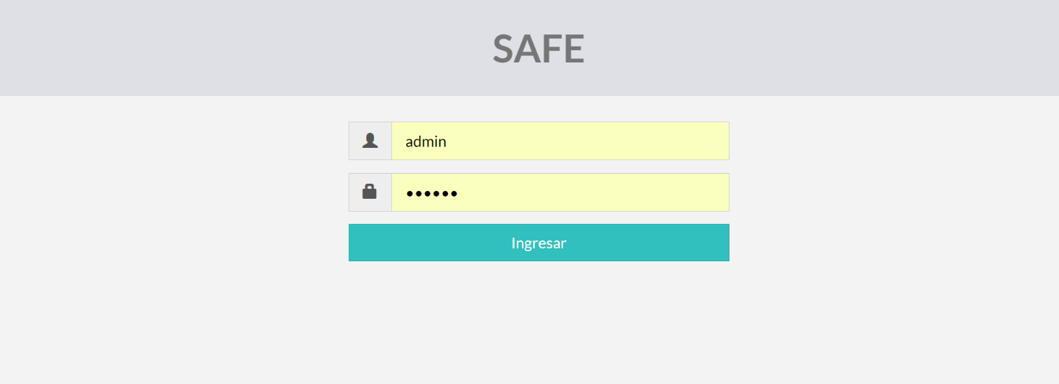

# Tablero General

En el tablero general se verá un resumen general de los distintos componentes del instituto. Alumnos, Docentes y Cursos.

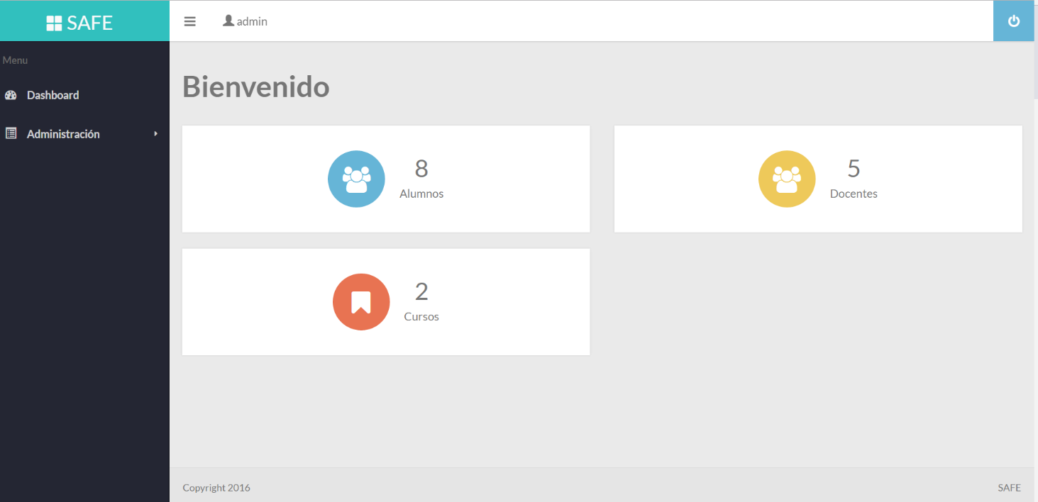

# Administrar Alumnos

Seleccione la opción Administrar del menú principal, dentro este seleccionar el submenú Alumnos.

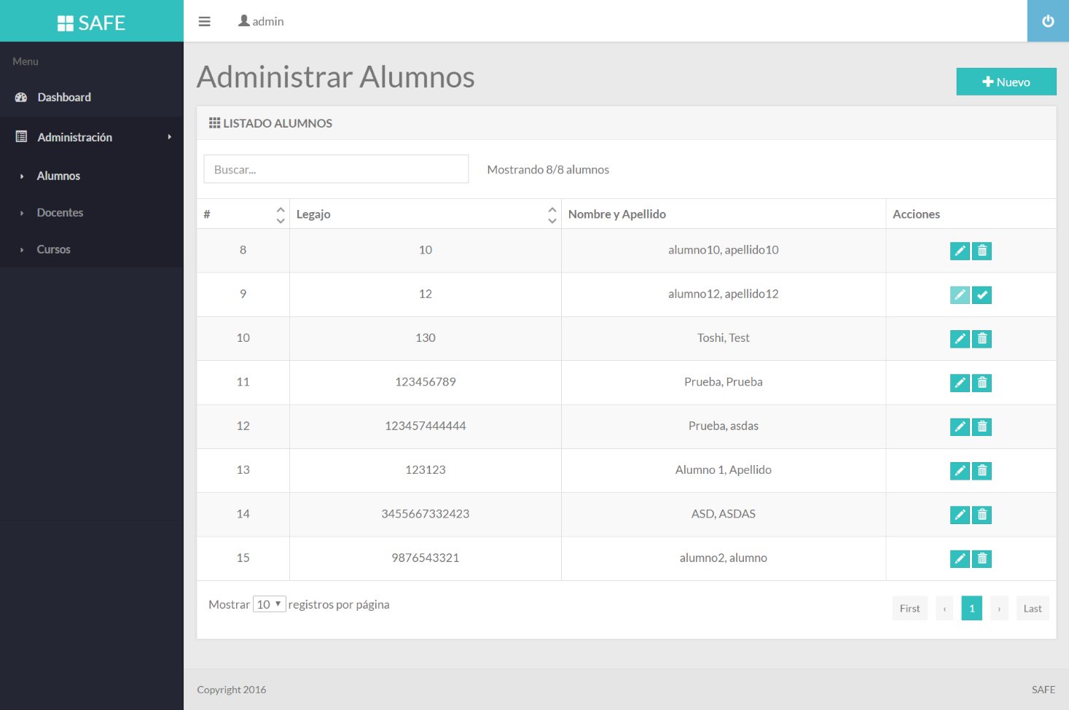

## Generar Alta Alumno

Si se desea realizar el alta de un alumno primero debemos seleccionar la opción Alumnos del menú principal. Luego de esto Seleccionar el botón “+ Nuevo”

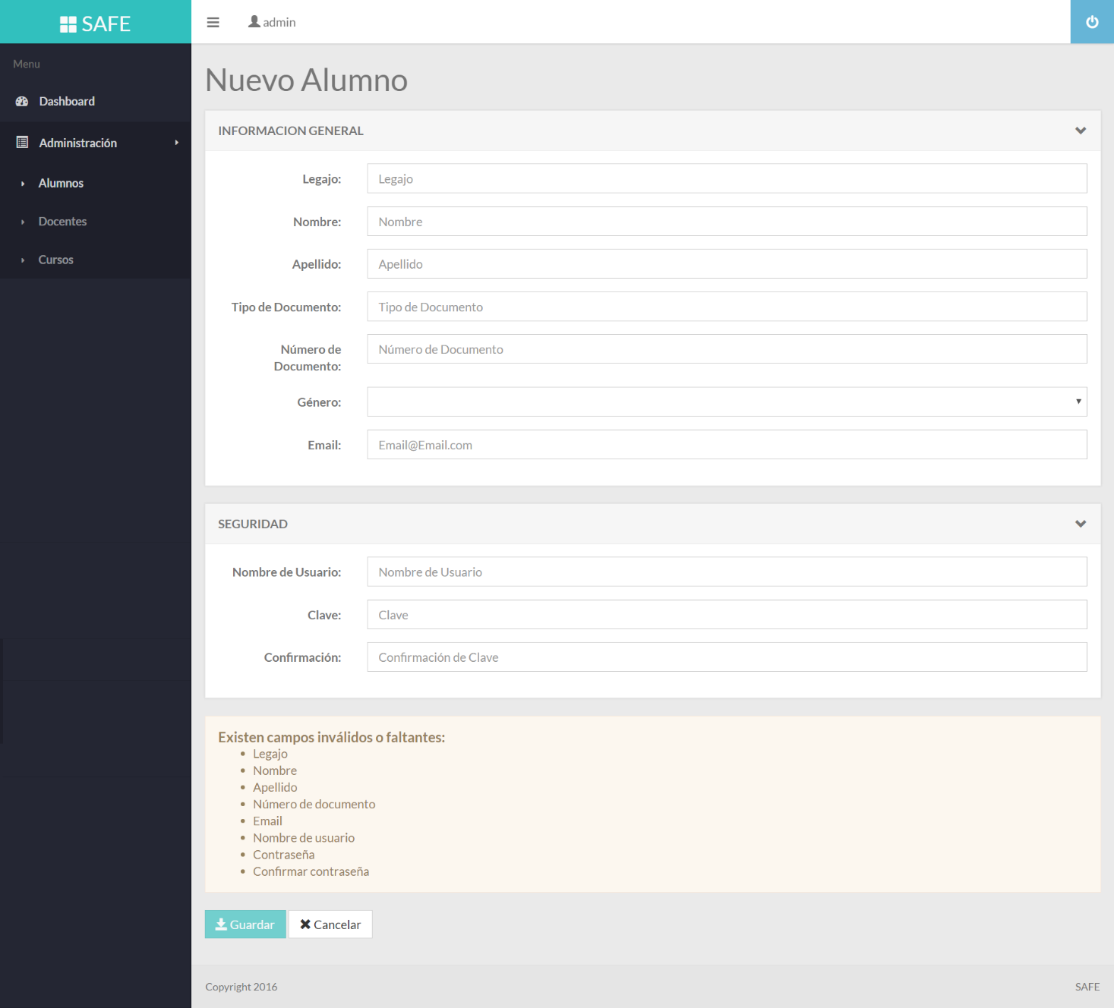

Completar los datos del formulario anterior y dar click en el botón “Guardar”.

## Editar Alumno

Para realizar la edición de un Alumno, previamente se debe posicionar sobre cual se desea trabajar dentro del listado de Alumnos disponibles. Luego realizar click en el botón  .

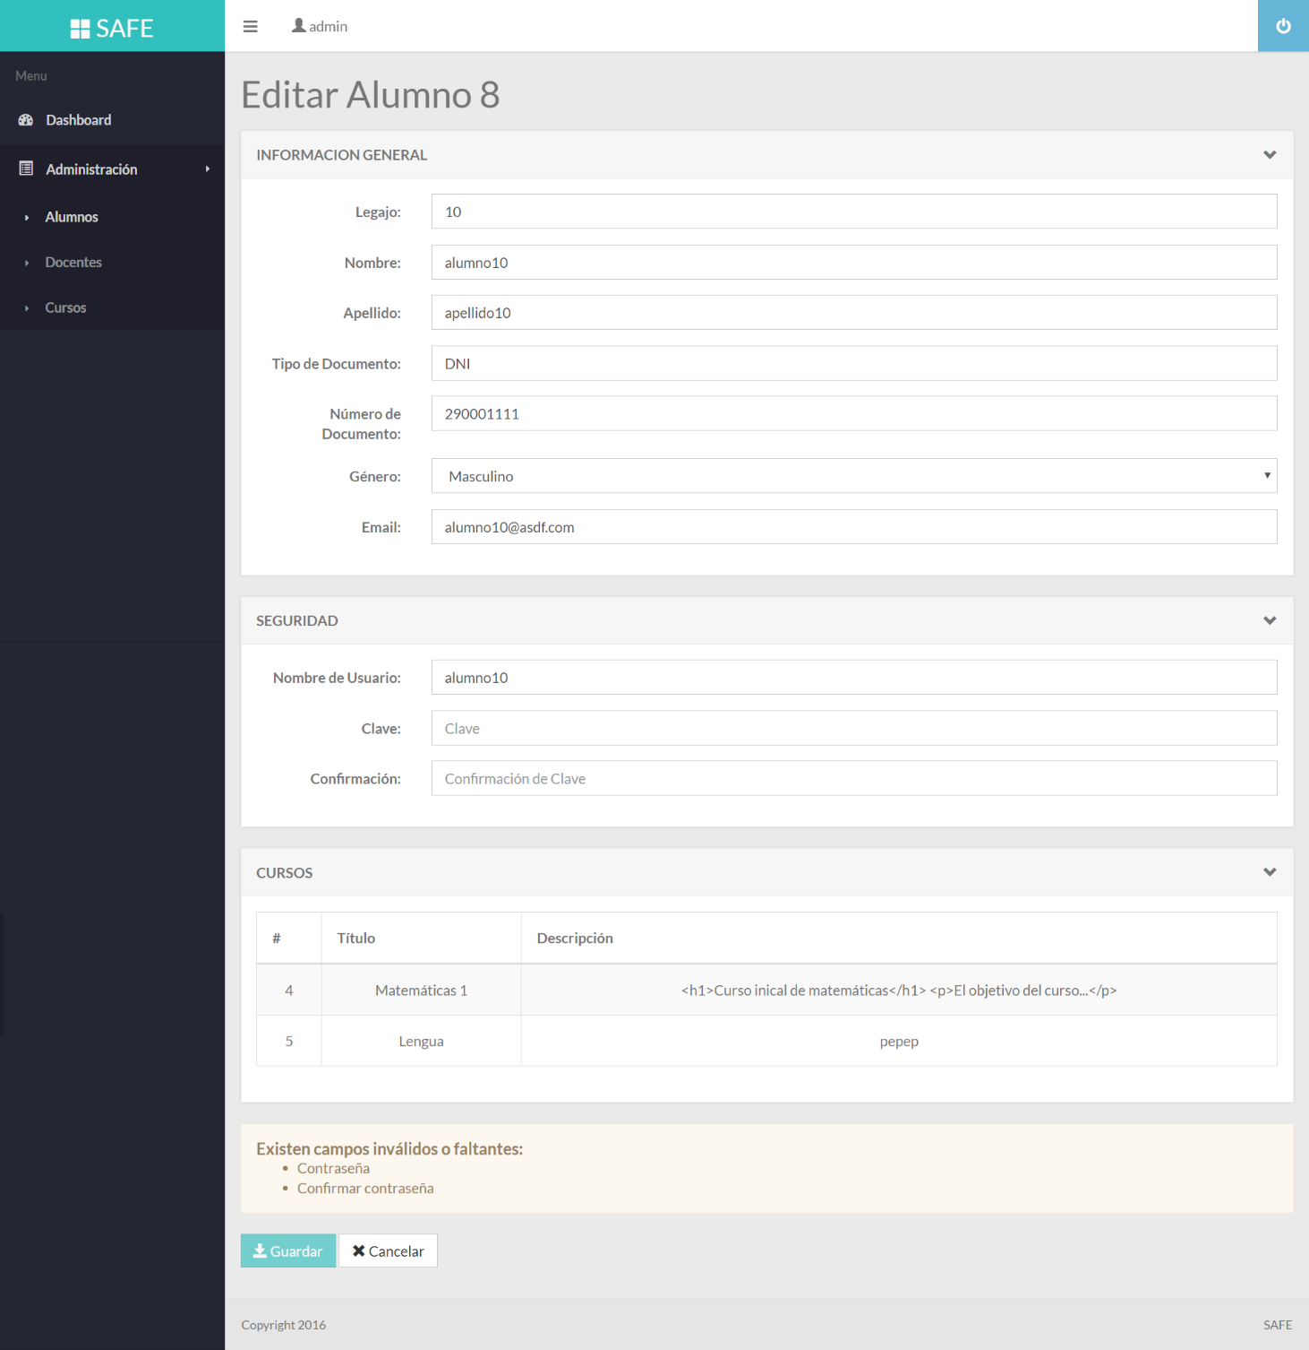

Modificar los datos del formulario anterior y dar click en el botón “Guardar”.

## Eliminar Alumno

Para realizar la eliminación de un alumno, previamente se debe posicionar sobre cual se desea trabajar dentro del listado de alumnos disponibles. Luego realizar click en el botón  . La eliminación una vez concretada se realizará de forma lógica y no permitirá que este alumno se utilice en cursos activos.

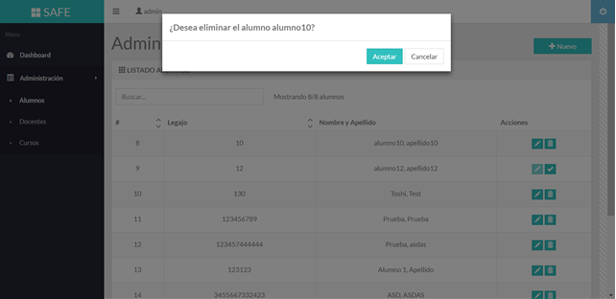

## Habilitar Alumno

Para realizar habilitación de un alumno que fue eliminado, previamente se debe posicionar sobre cual se desea trabajar dentro del listado de alumnos disponibles. Luego realizar click en el botón  .

# Administrar Docentes

Seleccione la opción Administrar del menú principal, dentro este seleccionar el submenú Docentes.

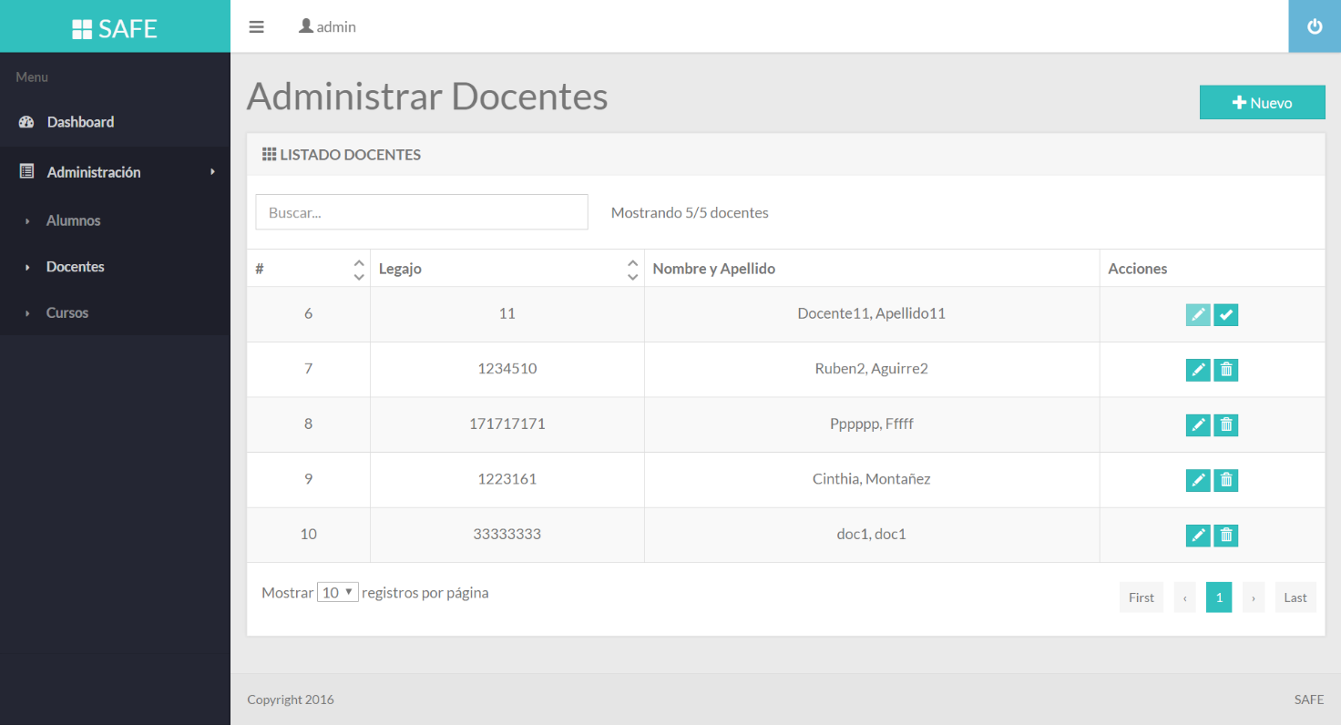

## Generar Alta Docente

Si se desea realizar el alta de un alumno primero debemos seleccionar la opción Docentes del menú principal. Luego de esto Seleccionar el botón “+ Nuevo”.

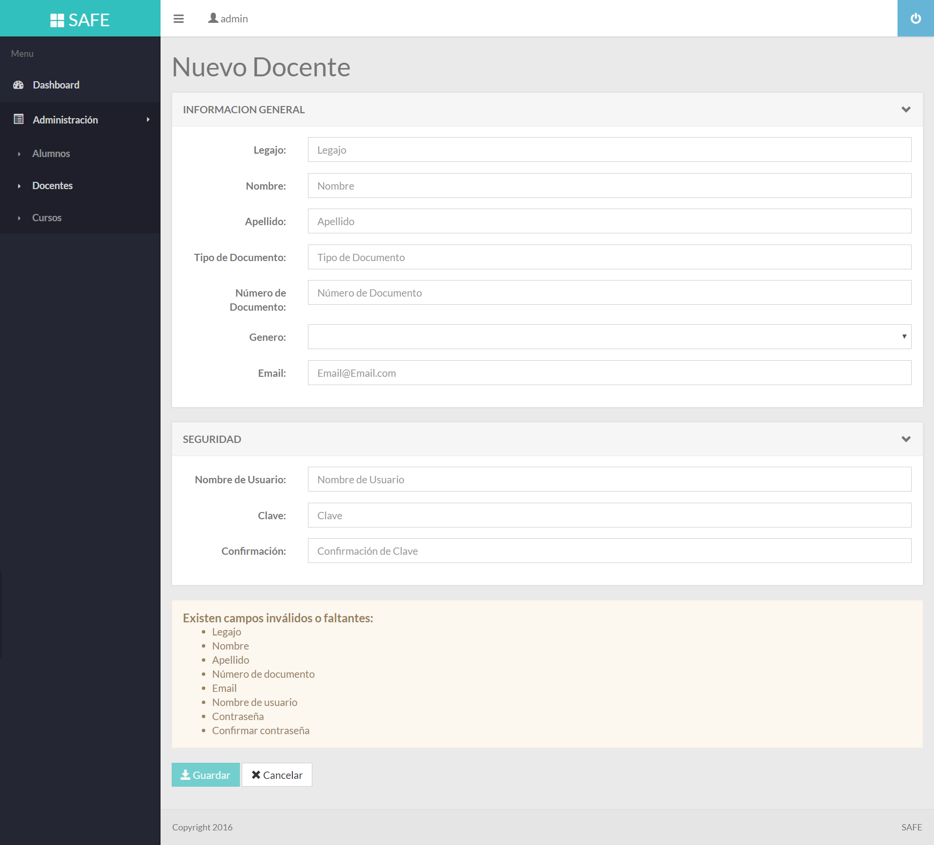

Completar los datos del formulario anterior y dar click en el botón “Guardar”.

## Editar Docente

Para realizar la edición de un docente, previamente se debe posicionar sobre cual se desea trabajar dentro del listado de docentes disponibles. Luego realizar click en el botón  .

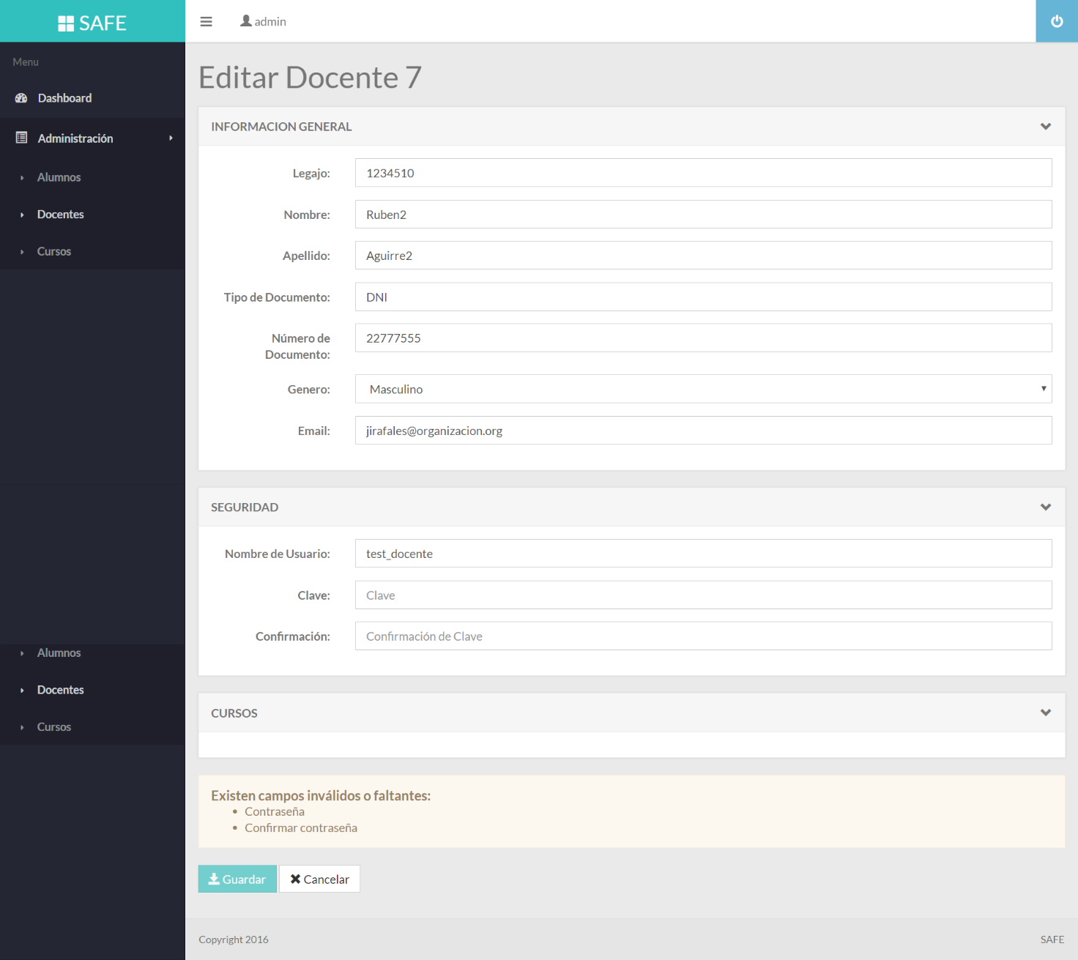

Modificar los datos del formulario anterior y dar click en el botón “Guardar”.

## Eliminar Docente

Para realizar la eliminación de un docente, previamente se debe posicionar sobre cual se desea trabajar dentro del listado de docentes disponibles. Luego realizar click en el botón  .

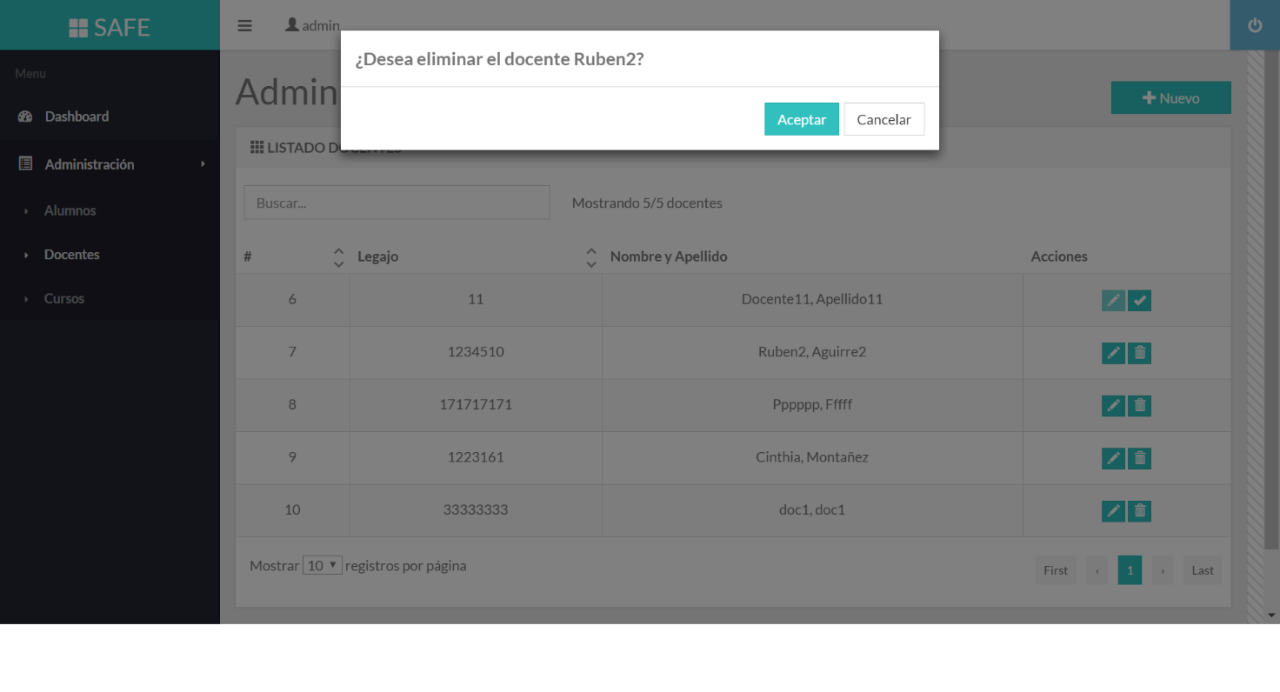El Sistema le consultará si desea confirmar la eliminación del docente en el sistema. Si se realiza click en la opción “Aceptar” el docente se eliminará del sistema. Si se realiza click en “Cancelar” no se eliminará el docente del sistema.

## Habilitar Docente

Para realizar habilitación de un docente que fue eliminado, previamente se debe posicionar sobre cual se desea trabajar dentro del listado de docente disponibles. Luego realizar click en el botón  . Luego de esto el sistema le solicitará confirmación de que desea habilitar dicho docente.

# Administrar Cursos

Seleccione la opción Administrar del menú principal, dentro este seleccionar el submenú Cursos.

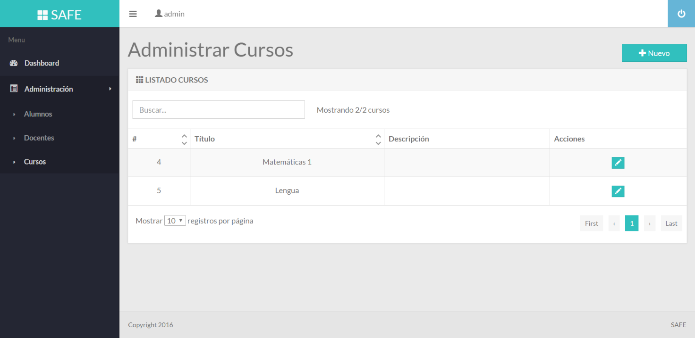

## Generar Alta Curso

Si se desea realizar el alta de un curso primero debemos seleccionar la opción Cursos del menú principal. Luego de esto Seleccionar el botón “+ Nuevo”.

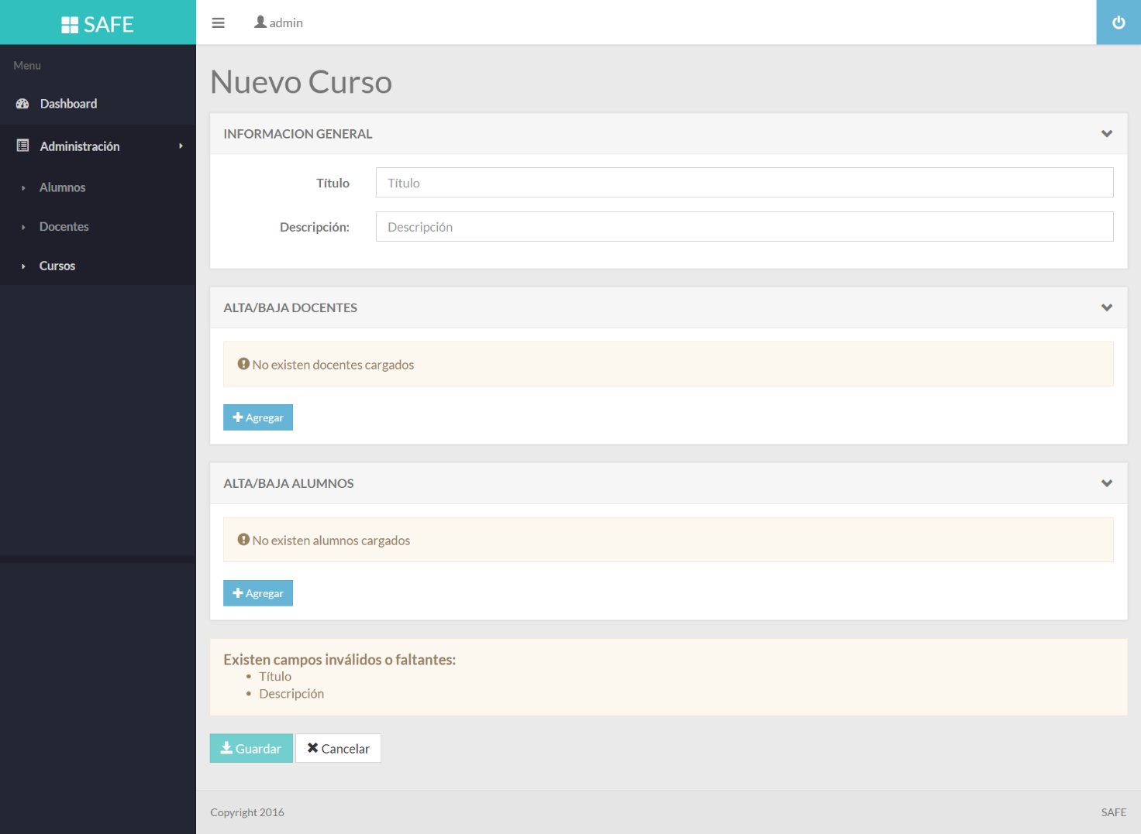

Completar los datos del formulario anterior y dar click en el botón “Guardar”.

Si se desea agregar o eliminar Alumnos al curso se deberá de hacer click en el botón “+ Agregar” en la sección Alumnos.

Si se desea agregar o eliminar Docente a cargo del curso se deberá hacer click en el botón “+ Agregar”.

## Editar Curso

Para realizar la edición de un curso, previamente se debe posicionar sobre cual se desea trabajar dentro del listado de cursos disponibles. Luego realizar click en el botón  .

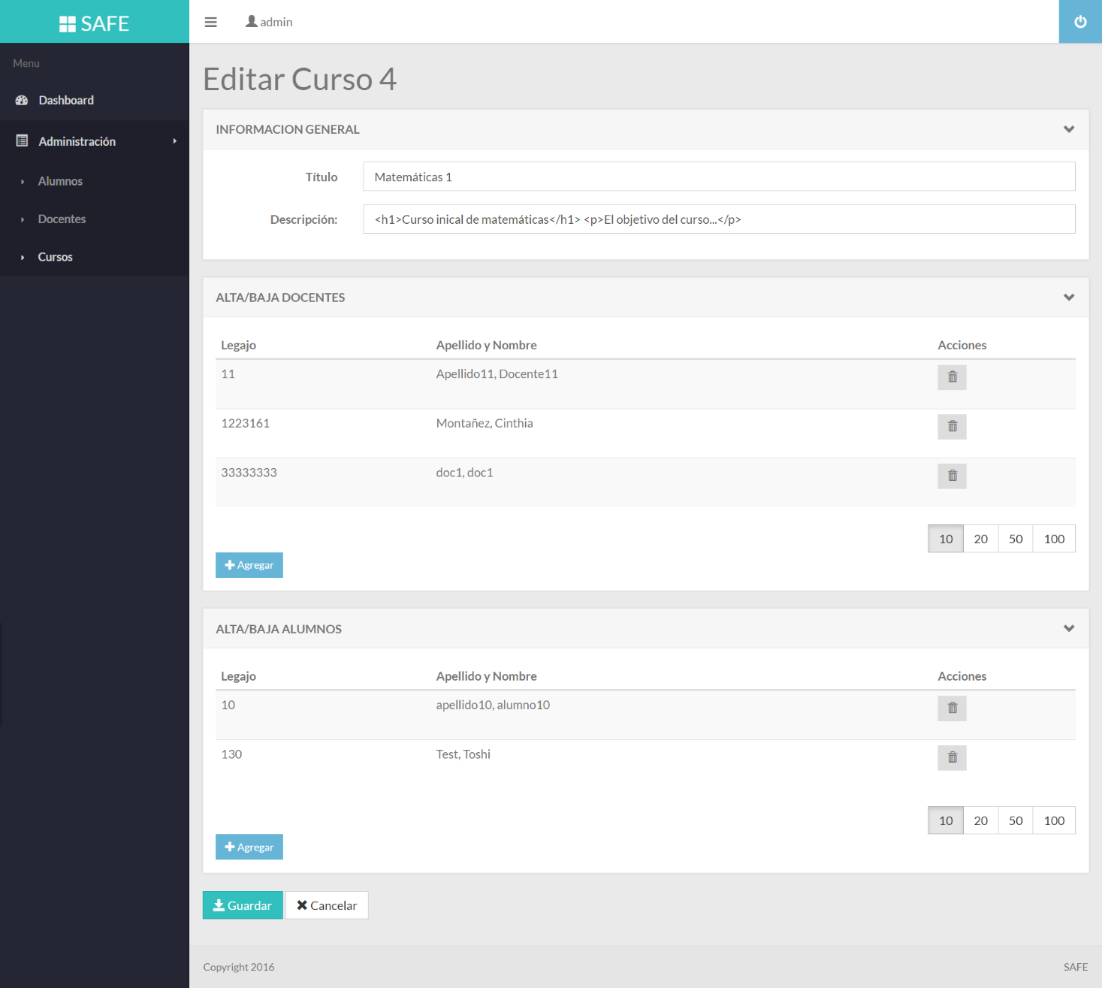

Modificar los datos del formulario anterior y dar click en el botón “Guardar”.

Si se desea agregar o eliminar Alumnos al curso se deberá de hacer click en el botón “+ Agregar” en la sección Alumnos.

Si se desea agregar o eliminar Docente a cargo del curso se deberá hacer click en el bontón “+ Agregar”.